XU981 scheda creata il 22 dicembre 2024
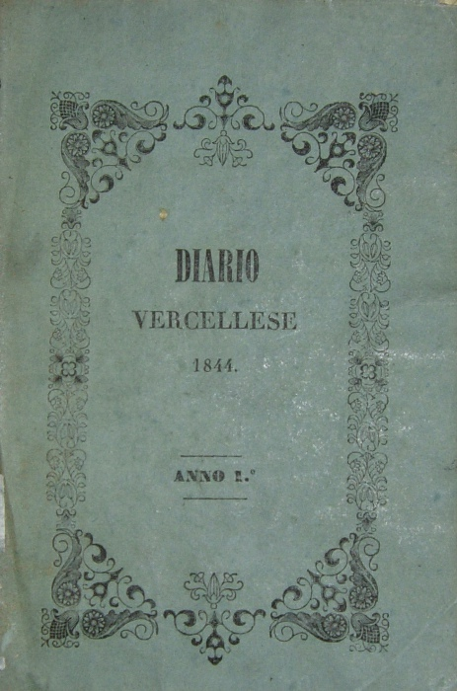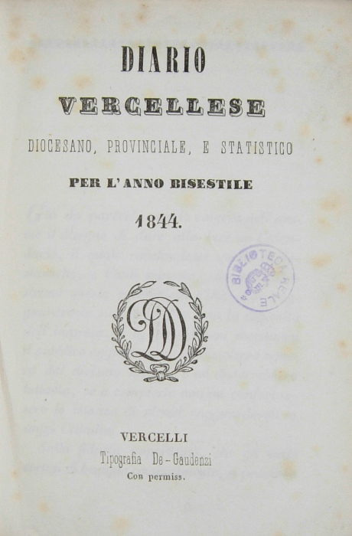
Descrizione storico-bibliografica
Il *vercellese : almanacco provinciale per l'anno 1822. In cui, oltre al diario dei santi, e beati ... sono indicate le fiere principali .... - In Vercelli : presso Giuseppe Ceretti, e figlio, 1822. - 132 p. ; 12º. - Marca tipogr. sul front. - Segn.: a-g¹². - TO0E011466
Editore: Ceretti, Giuseppe & figlio

L'*indicatore vercellese : per l'anno... – 1843. - Vercelli : P. A. Ibertis, [1843]. – 1 volume ; 17 cm. ((Annuale. - LO11187522

*Diario vercellese : diocesano, provinciale e statistico per l'anno .... – Anno 1. (1844)-anno 4. (1847). - Vercelli : Tipografia De Gaudenzi, 1844-1847. – 4 volumi ; 14 cm. ((Annuale. - TO00182787

Soggetto: Vercelli <prov.> – 1822-1847

Note e riferimenti bibliografici
https://www.periodicipiemonte.it/index.php?c=scheda&s=2477.

